PATVIRTINTA
Plungės Mykolo Oginskio meno mokyklos direktorės 2016-12-29 įsakymu Nr.V-63
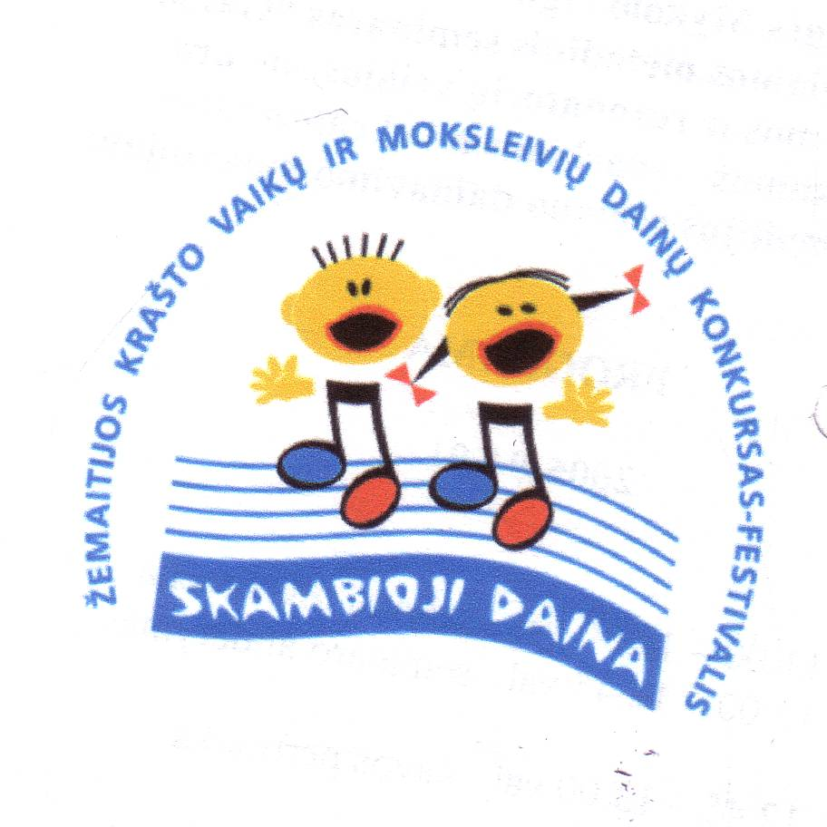

VIII ŽEMAIČIŲ KRAŠTO VAIKŲ IR MOKSLEIVIŲ DAINŲ FESTIVALIO – KONKURSO„SKAMBIOJI DAINA 2017“
NUOSTATAI

BENDROSIOS NUOSTATOS

- Žemaičių krašto vaikų ir moksleivių dainų festivalio – konkurso „Skambioji daina“ nuostatai reglamentuoja konkurso tikslus ir uždavinius, konkurso organizavimo, paraiškų pateikimo ir dalyvių vertinimo tvarką.
- Žemaičių krašto vaikų ir moksleivių dainų festivalis – konkursas „Skambioji daina“ vyksta kas dveji metai.
- Konkurso organizatorius – Plungės Mykolo Oginskio meno mokykla

KONKURSO TIKSLAI IR UŽDAVINIAI

- Plėtoti akademinio dainavimo, sceninės kultūros, muzikos interpretacijos, kūrybinio aktyvumo ir meninės saviraiškos įgūdžius.
- Turtinti atlikėjų sceninę – koncertinę praktiką.
- Plėsti pedagogų metodines žinias ir skatinti bendradarbiavimą dalijantis gerąja dalykine bei pedagogine patirtimi.
- Ugdyti savo krašto pilietį, tautos kultūros, tradicijų puoselėtoją bei tęsėją.

KONKURSO SĄLYGOS

- Konkurse kviečiami dalyvauti Žemaičių krašto meno ir muzikos mokyklų, bendrojo lavinimo mokyklų, ankstyvojo ugdymo įstaigų, kultūros centrų bei įvairių muzikinių studijų atlikėjai.
- Konkurso dalyviai yra skirstomi į 4 amžiaus grupes:
A grupė – 3 - 7 m. ( ikimokyklinio ugdymo vaikai )
B grupė – 7 – 10 m. ( pradinio ugdymo moksleiviai )
C grupė – 11 – 14 m.
D grupė - 15 – 19 m.
- Konkurse dalyvaujantys vokaliniai ansambliai amžiaus grupei priskiriami pagal daugumos dalyvių amžių.

11. Visi dalyviai paruošia po 2 vokalinius kūrinius.
12. Viena iš atliekamų dainų turi būti lietuvių liaudies daina.
13. Dainuoti galima lietuvių ir užsienio kompozitorių kūrinius.
14. Pageidautina, kad dainos būtų skirtingų autorių, kontrastingo pobūdžio ir stiliaus.
15. Dainininkams gali pritarti vienas akompaniatorius arba įvairios sudėties instrumentiniai ansambliai.
17. Fonogramos konkurse nenaudojamos.

KONKURSO TVARKA IR SĄLYGOS

18. Konkursas yra viešas.
19. Konkurso dalyvių pasirodymų eilės tvarka nustatoma pagal amžiaus grupes pradedant nuo mažiausiųjų.
20. Paraiškoje pateiktą programą galima keisti likus ne mažiau nei savaitei iki konkurso dienos.
21. Kūrinių atlikimo tvarka pasirenkama laisvai ( nurodoma paraiškoje ).
22. Pateikdami paraišką, dalyviai sutinka, kad jų atlikimas konkurso metu gali būti įrašomas, fotografuojamas.
23. Konkurso vertinimo komisiją kviečia konkurso organizacinis komitetas. Vertinimo komisijos narių pavardės bus skelbiamos prieš konkursą. Konkurso dalyvių mokytojai konkurso vertinimo darbe nedalyvauja.
24. Konkurso dalyvio ( solisto ) mokestis – 15 Eur, ansamblio dalyvio mokestis vienam asmeniui – 5 Eur, dueto, terceto ar kvarteto nario mokestis – 7 Eur. Mokestis nurodytas dalyviui vieno pasirodymo metu.
25. Dalyvio mokestis sumokamas atvykus į konkursą.

FESTIVALIO - KONKURSO ORGANIZAVIMAS, VIETA IR LAIKAS

26. Festivalis – konkursas vyks 2017 m. kovo 29 dieną Plungės Mykolo Oginskio meno mokykloje. Paraiškos dalyvauti priimamos iki 2017 m. kovo 10 d. pagal pateiktą formą ( Word‘o formatu).
27. Konkurso darbotvarkė, dalyvių repeticijų ir pasirodymų tvarka bus atsiųsta vadovams likus 1 savaitei iki konkurso datos.

KONKURSO EIGA

28. Numatoma konkurso programa:
9 – 10 val. – dalyvių registracija ir repeticijos.
10 val. – konkurso atidarymas, dalyvių pasirodymai.
~17 val. – laureatų paskelbimas ir apdovanojimai.
29. Organizatoriai pasilieka teisę keisti laiką, priklausomai nuo dalyvaujančių skaičiaus.

DALYVIŲ APDOVANOJIMAS

30. Pagal surinktą balų skaičių konkurso dalyviai bus apdovanojami I, II ir III vietų laureatų diplomais, IV ir V vietų laimėtojai – diplomantų vardais.
31. Solistai ir ansambliai vertinami atskirai.

BAIGIAMOSIOS NUOSTATOS

32. Vertinimo komisijos sprendimai yra galutiniai ir neapskundžiami.
33. Organizatoriai turi teisę keisti ir pildyti konkurso nuostatus iš anksto apie tai informavę dalyvius.
34. Informaciją teikia:
Konkurso koordinatorės: Dainavimo skyriaus vedėja, mokytoja – metodininkė
Irena Bakanauskienė, tel. 8616 14567; irena.bakanauskiene@gmail.com
Dainavimo skyriaus mokytoja - metodininkė Lina Balbošiovienė,
tel. 8 672 41138; linalukos@gmail.com
Mykolo Oginskio meno mokyklos direktorė Rita Urniežienė,
tel. 8 687 47160; menomok@gmail.com

Direktorė Rita Urniežienė

VIII ŽEMAIČIŲ KRAŠTO VAIKŲ IR MOKSLEIVIŲ DAINŲ
FESTIVALIO –KONKURSO „SKAMBIOJI DAINA 2017“
DALYVIO PARAIŠKA
_____________________________________________________________________________
( atstovaujamos institucijos pavadinimas)
__________________________________ ______________________________
( kolektyvo pavadinimas ) ( amžiaus grupė)
Konkurso dalyvio ( -ių)  VARDAS(-ai) IR PAVARDĖ(-s) | DALYVIŲ GIMIMO DATOS
1.
2.
3.
4.
5.
6.
7.
8.
9.
10.
11.
12.

Kolektyvo vadovo vardas ir pavardė | Telefono Nr., el.paštas
Koncertmeisterio( -ių) vardas ir pavardė, instrumentas
PROGRAMA IR LAIKAS
Prašome parašyti kompozitorių pilnus vardus ir pavardes originalo kalba (skliausteliuose parašyti kaip skaityti, kompozitorių pavardes ir kūrinių pavadinimus), dainos laiką minutėmis ir sekundėmis
1.
2.
Užpildytas anketas siųsti mokytojai-metodininkei Linai Balbošiovienei el. paštu linalukos@gmail.com iki 2017 m. kovo 10 d. Pavėlavusios paraiškos nebus priimamos.

